NI,ILATKOZAT

hé*’: Budai János Bence .........
... OM azonosító: 72804072618............

Né*’: Budai Bálint István....................,......... OM azonosító: 72804068132............

jelen nyilatkozat aláírásáx'a1 kijelentem. hogy a beadandó vizsgaremek onúlló munkám eredménye, mások által írt részeket a megfeleló idézés nélkül nem használtam fel.

Debrecen. 2026 év 4. hó 13. nap

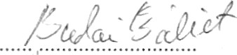
a vizsgázó aláírása a vizsgázó aláírása

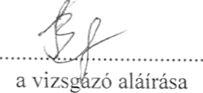
NYIL ATKOZAT
Alulírott

Né*': Budai János Bence .............................. OM azonosító: 72804072618 ............

Név: Budai Bálint István.............................. OM azonosító: 72804068132 ............

jelen njilatkozat aláírásával kijelentem, hogy a vizsgaremek a vizsgához kapcsolódó értékelésre a vizsgabizottság megtekintheti, valamint a vizsgakiizpont, mint adatkezelo a vizsgaremekben fellelheto személyes adataimat a vizsgadokumentáció orzési idejéig. vagy visszavonásáig kezelheti és harmadik fél számára kizárólag az elíízetes hozzájárulásommal adhatja át.

,qy @a1kcz¢Ics gugaJap a iz E urópai Parlament és a Tanacs Ï kU ) 20 ï 6/679 sMmú a tcrmüszetes szemels ckneK a s7zm4lyes adatok LrzclEse tek tntelcbcn t0rjcn6 s Édclmcr6l es az ilycn adaloL szzbad àramla téròl. valamïnt a 9fi/46/ EK renüclel fiaIal}’on kí III hel}czcsüról
Iom abb aLban Cil3PR. allalanos adatx†delmi rcndclct y rendclct 6 cíkL ( I ) bckezdEs a) pontja szcrinci érinlctt hozzàqàrulàs sam¢lycs adatuk meghaTarozztt ceïjabúl t0ncn6 Xczclesehez.

Debrecen, 2026 év 4. hó 13. nap

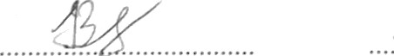
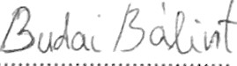
a vizsgázó aláírása a vizsgázó alàírása
............ .
a vizsgázó aláírása

